BÁO CÁO TUẦN 2 ĐỒ ÁN
Tên đồ án: “Xây dựng hệ thống nhận diện khuôn mặt thời gian thực tích hợp trên thiết bị nhúng ESP32.”
Thành viên thực hiện:
STT | HỌ VÀ TÊN | MSSV | ĐIỆN THOẠI | EMAIL
1 | Trần Văn Chót | 23730156 | 0397995623 | 23730156@ms.uit.edu.vn
2 | Dương Thị Quỳnh Châm | 23730071 | 0373077547 | 23730071@ms.uit.edu.vn

1. Nội dung công việc trong tuần
- Thực hiện kết nối và kiểm tra tính ổn định của các module phần cứng: Kit ESP32-S3, Camera OV2640 và màn hình LCD ST7789.
- Triển khai và chạy thử nghiệm các mô hình mẫu (Face Detection) có sẵn trong thư viện ESP-DL để đánh giá hiệu năng thực tế trên phần cứng.
- Xây dựng script điều khiển camera để phục vụ công tác thu thập dữ liệu ảnh thực tế.
- Nghiên cứu sâu về quy trình tiền xử lý ảnh (Resize, Normalization) phù hợp với đầu vào của mô hình MTCNN.

2. Phân công thực hiện
- Trần Văn Chót:
  - Lập trình giao tiếp và tối ưu hoá tốc độ hiển thị từ Camera lên màn hình LCD thông qua giao thức SPI/8-bit Parallel.
  - Cấu hình các tham số bộ nhớ (PSRAM) trên ESP-IDF để đảm bảo đủ tài nguyên cho việc lưu trữ frame ảnh độ phân giải cao.
- Dương Thị Quỳnh Châm:
  - Thiết kế kịch bản chụp ảnh và chuẩn bị công cụ gán nhãn (Labeling) cho tập dữ liệu tự thu thập.
  - Thực hiện chạy thử nghiệm các thuật toán phát hiện khuôn mặt (Detect) và đo đạc thông số FPS (Frames Per Second) ban đầu trên kit.

3. Báo cáo quá trình thực hiện
- Phần cứng: Đã hoàn thiện việc kết nối dây dẫn giữa kit trung tâm và các module ngoại vi. Màn hình LCD đã hiển thị được luồng video trực tiếp từ Camera OV2640 với độ trễ thấp.

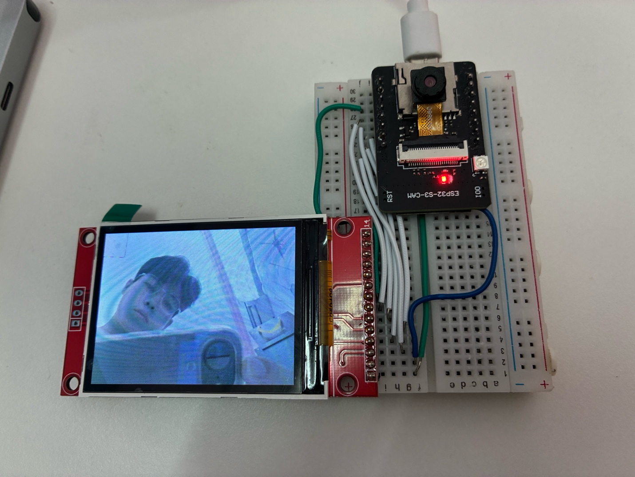

- Phần mềm:
- Biên dịch và nạp thành công example human_face_detection từ thư viện ESP-DL. Hệ thống đã có khả năng vẽ khung bao (Bounding Box) quanh khuôn mặt người dùng trên màn hình LCD.
- Tốc độ xử lý bước phát hiện khuôn mặt đạt mới ổn định, tạo tiền đề tốt cho việc tích hợp mô hình nhận diện sau này.
- Dữ liệu: Đã hoàn thành script chụp ảnh tự động lưu vào bộ nhớ.

4. Dự kiến công việc tuần tiếp theo
- Xây dựng Dataset: tiến hành thu thập 20-50 mẫu khuôn mặt của các thành viên trong điều kiện ánh sáng và góc độ khác nhau bằng chính camera của ESP32-S3.
- Tiền xử lý: sử dụng kỹ thuật Data Augmentation để mở rộng tập dữ liệu lên hơn 200 ảnh.
- Gán nhãn: Sử dụng công cụ Labelimg để xác định vùng khuôn mặt cho tập dữ liệu mới thu thập.
- Bắt đầu nghiên cứu cấu trúc huấn luyện mô hình MobileFaceNet trên máy tính (PC).

